業務名 ミズクラゲのポリプ分布調査及び駆除方法の検討業務

１ 目的
ミズクラゲの発生源であるポリプについて、専門家の指導の基、広島県東部海域における分布を定量的する。また、ポリプの駆除方法を確立するため、令和６年度の調査によりポリプの群生が確認された漁港施設で試験的な駆除を実施する。

２ 履行期間
契約日から令和８年３月31日までとする。

３ 業務仕様

（1）打合せ協議
業務に関する打合せ協議は、着手前１回、中間時１回、納品前１回、計３回以上実施する。打合せの方法は、対面、Web会議等、発注者が認める方法により行う。

（2）ポリプ分布調査
専門家（表１）による指導の基、潜水士及び水中ドローンによってポリプの生息密度を定量する。

表１ ポリプ調査において助言等を求める専門家
No. | 氏 名 | 所 属 等 | 専門
１ | 保田 章 | 株式会社東海マリノステック代表取締役 | 潜水調査
２ | 上 真一 | 広島大学名誉教授 | 生態

ア 潜水調査によるポリプの探索及び付着数の推定
県東部海域の漁港等内人工構造物等の底面等に付着するポリプのコロニーを潜水士が探索し、コロニーの数を計数し、それぞれの面積を見積もる。また、コロニー別に単位面積当たりのポリプを計数できる画像を得る。ただし、コロニーの数が多く全てのコロニーの画像取得が困難である場合は、大きな面積のコロニーを中心に、密度が代表的なもののみの画像を取得するものとする。また、得られた調査結果から対象人工構造物等全体でのポリプ数を見積もる。
この調査に必要な潜水作業及び人工構造物等全体でのポリプ数の見積りは、専門家１（保田章 株式会社東海マリノステック代表取締役）に依頼するものとし、専門家１は潜水作業に必要な潜水士及び機材を準備する。受注者は、多項目水質計により調査海域の水温、塩分、溶存酸素量を水深１m以内の間隔で鉛直的に測定する。また、受注者は、調査点付近へ接岸しようとする船舶に対して警告及び減速を指示するとともに、潜水士の安全のために必要な場合には、速やかに調査中の潜水士に連絡し安全を確保することとする。これらの作業に必要なホイッスルや拡声器を受注者が準備しておくものとする。さらに、調査中の安全を確保するための警戒船を手配するものとする。
本調査は、令和７年10月～令和８年２月の期間内で２回実施することとし、１回の調査あたり５～６箇所の漁港等を３日間で調査することを見込んでいる。
調査する漁港等は図１の16箇所（ただし、吉和漁港は川を挟んだ東西２つの船溜まりをそれぞれ１箇所とする）を想定しており、専門家等との事前の打合せや施設管理者との調整、海上保安部等との協議の上で決定する。調査対象となる漁港等については、これらの協議等により図１の候補以外（ただし、三原市、尾道市、福山市に限る）に変更される可能性がある。
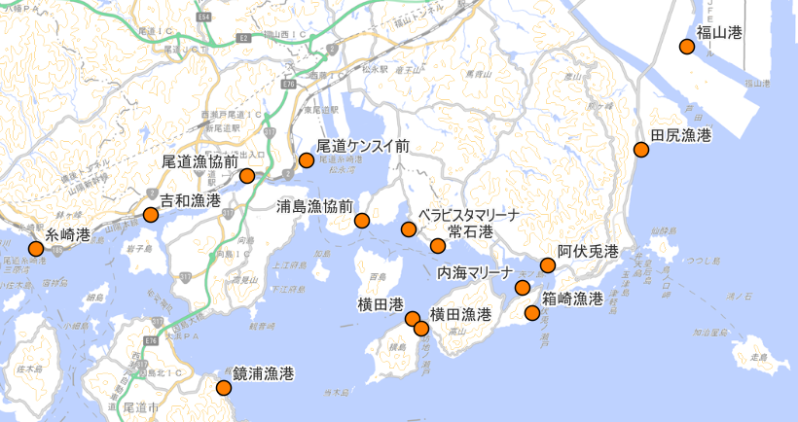
図１ ポリプ生息調査候補漁港等
（吉和漁港は川を挟んだ東西２つの船溜まりをそれぞれ１箇所とする）

イ 水中ドローンによるポリプの探索及び付着数の推定
受注者は、３（2）アの潜水調査のうち４箇所、及び、潜水調査をしない調査候補漁港等施設（図１）のうち３箇所程度（調査期間１日を想定）において、漁港等内人工構造物等に付着するポリプの付着密度（ポリプ付着面積／構造物面積×100）及び付着数を推定するための動画（解像度2.7K以上、フレームレート60fps以上）又は画像データ（解像度４K以上）を取得する。解析用画像のサンプリング数、間隔については、現地の構造物の形状や面積、数を踏まえ、招聘する専門家、発注者、受注者との協議の上で決定する。
なお、水中ドローンが人工構造物等に引っかかる等、潜水作業の必要性が発生した場合、３（2）アの潜水調査と同時に調査実施する４箇所においては、専門家１に対応を依頼することができ、この依頼内容の範囲については、事前の打合せにより決定するものとする。
水中ドローンのみの調査を行う場合、警戒船の手配は必ずしも必要でない。

（3）ポリプの駆除試験（現在、可変式の超高圧で2パターンの圧での駆除を想定
受注者は、箱崎漁港又は横田漁港の浮桟橋を対象に、ポリプの駆除試験を行う。対象となる漁港は３（2）アの潜水調査の調査結果と施設管理者及び利用者との発注者が仲介する協議を踏まえ最終的に決定する。
駆除試験は、高圧洗浄機により浮桟橋底面を洗浄することによる駆除による方法で行うこととし、低圧（10～20Mpaを想定）及び高圧（20Mpa以上を想定）の２種類の吐出圧力で実施することとする。いずれの方法においても、作業により除去された付着物は可能な限り回収し、適切な方法により廃棄するものとする。
本試験による各駆除方法については、費用又は作業時間当たりの単位面積当たり駆除率で評価し比較する。また、試験においては、駆除しない対照区を設け、ポリプの自然増減についても評価に反映させる。
費用はそれぞれの方法により駆除するために必要な全ての費用を計上し算定し、作業時間は試験時に要した時間を記録する。駆除率は、駆除前後のポリプ付着数から評価することとし、駆除前のポリプ数は３（2）アの潜水調査により得た結果を用いる。駆除後のポリプ数は、３（2）アの潜水調査と同じ方法により推定する。駆除後の調査は、ポリプ分布調査のうち２回目最終日翌日に実施することを想定している。

（4）業務報告書の作成
３（1）～(3)の業務内容をとりまとめ、報告書を作成する。報告書は、概要版及び３（2）、(3)で取得した画像等の電子データを報告書に添付する。

４ 専門家の招聘
- 専門家１及び２の招聘にかかる費用については受注者が負担するものとする。
- 本業務のうち２日は、専門家２（上 真一 広島大学名誉教授）を現地に招聘して現地指導を受けるものとする。
- 専門家招聘の依頼は発注者が行うとともに、調査の日程調整は発注者が事前に専門家と調整する
- 専門家を招聘する費用は税込2,917千円として見積書に見込むこと
- 専門家を招聘する費用については、専門家に依頼する業務の終了後に専門家から提出された請求書額に応じて変更契約の対象とする

５ 調査に要する届出等
調査に必要な海上保安部や港湾管理者に対する相談や申請については受注者が行う。

６ 成果物
成果品及び納入場所は以下のとおりとする。

（1）成果品
- 業務報告書（A４ファイル形式） １部
- 業務報告書概要版（A４ファイル形式） １部
- 電子記録媒体資料（形式は事前に発注者の承諾を得ること） １部

（2）納入先
広島県農林水産局水産課

７ その他
- 事業の目的を達成するために、本仕様書に明示されていない事項で必要な作業が生じたときは、発注者と受注者が協議を行うものとする。

